Глава 18. Избыточный массив независимых дисков (RAID)

Основная идея RAID заключается в объединении нескольких небольших недорогих дисковых накопителей в массив для достижения целей производительности или избыточности, которые не достигаются с помощью одного большого и дорогого диска. Этот массив дисков представляется компьютеру как единое логическое запоминающее устройство или диск.
RAID позволяет распределять информацию по нескольким дискам. RAID использует такие методы, как чередование дисков (RAID уровня 0), зеркалирование дисков (RAID уровня 1) и чередование дисков с четностью (RAID уровня 5) для достижения избыточности, снижения задержек, увеличения пропускной способности и максимальной возможности восстановления после сбоев жесткого диска.
RAID распределяет данные по каждому диску в массиве, разбивая их на фрагменты одинакового размера (обычно 256 КБ или 512 КБ, хотя приемлемы и другие значения). Затем каждый фрагмент записывается на жесткий диск в массиве RAID в соответствии с используемым уровнем RAID. Когда данные считываются, процесс происходит в обратном порядке, создавая иллюзию того, что несколько дисков в массиве на самом деле являются одним большим диском.
Системные администраторы и другие, кто управляет большими объемами данных, выиграют от использования технологии RAID. Основные причины развертывания RAID включают:
- Увеличивает скорость
- Увеличивает емкость хранилища с помощью одного виртуального диска
- Минимизирует потерю данных при отказе диска

18.1 Типы RAID
Существует три возможных подхода к RAID: встроенный RAID, аппаратный RAID и программный RAID.

Прошивка RAID
Прошивка RAID , также известная как ATARAID, — это тип программного RAID, в котором RAID-массивы можно настраивать с помощью встроенного меню. Прошивка, используемая этим типом RAID, также подключается к BIOS, что позволяет вам загружаться с его RAID-массивов. Разные поставщики используют разные форматы метаданных на диске для маркировки членов RAID-массива. Intel Matrix RAID — хороший пример встроенной RAID-системы.

Аппаратный RAID-массив
Аппаратный массив управляет подсистемой RAID независимо от хоста. Он представляет хосту один диск на массив RAID.
Аппаратное RAID-устройство может быть внутренним или внешним по отношению к системе, при этом внутренние устройства обычно состоят из специализированной платы контроллера, которая прозрачно для операционной системы обрабатывает задачи RAID, а внешние устройства обычно подключаются к системе через SCSI, Fibre Channel, iSCSI, InfiniBand или другое высокоскоростное сетевое соединение и представляют логические тома в системе.
Платы контроллеров RAID функционируют как контроллер SCSI для операционной системы и обрабатывают все фактические коммуникации дисков. Пользователь подключает диски к контроллеру RAID (как к обычному контроллеру SCSI), а затем добавляет их в конфигурацию контроллеров RAID. Операционная система не сможет заметить разницу.

Программный RAID-массив
Программный RAID реализует различные уровни RAID в коде ядра диска (блочного устройства). Он предлагает самое дешевое возможное решение, так как дорогие карты контроллера диска или шасси с горячей заменой ^{[2]} не требуются. Программный RAID также работает с более дешевыми дисками IDE, а также с дисками SCSI. С сегодняшними более быстрыми процессорами программный RAID также обычно превосходит аппаратный RAID.
Ядро Linux содержит драйвер многодискового (MD) массива, который позволяет решению RAID быть полностью независимым от оборудования. Производительность программного массива зависит от производительности и нагрузки ЦП сервера.
Основные характеристики программного стека RAID Linux:
- Многопоточный дизайн
- Переносимость массивов между Linux-машинами без реконструкции
- Фоновая реконструкция массива с использованием простаивающих системных ресурсов
- Поддержка горячей замены дисков
- Автоматическое определение ЦП для использования определенных функций ЦП, таких как поддержка потоковой передачи SIMD
- Автоматическое исправление поврежденных секторов на дисках в массиве
- Регулярные проверки согласованности данных RAID для обеспечения работоспособности массива
- Проактивный мониторинг массивов с отправкой оповещений по электронной почте на указанный адрес в случае важных событий
- Битовые карты с намерением записи, которые значительно увеличивают скорость событий повторной синхронизации, позволяя ядру точно знать, какие части диска необходимо повторно синхронизировать, вместо того, чтобы повторно синхронизировать весь массив.
- Повторная синхронизация контрольных точек, так что если вы перезагрузите компьютер во время повторной синхронизации, при запуске повторная синхронизация продолжится с того места, на котором она остановилась, а не начнется заново.
- Возможность изменять параметры массива после установки. Например, вы можете увеличить 4-дисковый массив RAID5 до 5-дискового массива RAID5, когда у вас есть новый диск для добавления. Эта операция увеличения выполняется в реальном времени и не требует переустановки на новом массиве.

18.2 Уровни RAID и линейная поддержка

RAID поддерживает различные конфигурации, включая уровни 0, 1, 4, 5, 6, 10 и линейные. Эти типы RAID определяются следующим образом:
Уровень 0
RAID уровня 0, часто называемый «чередованием», — это ориентированная на производительность техника отображения чередующихся данных. Это означает, что данные, записываемые в массив, разбиваются на полосы и записываются на диски-члены массива, что обеспечивает высокую производительность ввода-вывода при низкой внутренней стоимости, но не обеспечивает избыточности.
Многие реализации RAID уровня 0 будут распределять данные по устройствам-участникам только до размера наименьшего устройства в массиве. Это означает, что если у вас есть несколько устройств с немного отличающимися размерами, каждое устройство будет рассматриваться так, как будто оно имеет тот же размер, что и наименьший диск. Таким образом, общая емкость хранения массива уровня 0 равна емкости наименьшего диска-участника в аппаратном RAID или емкости наименьшего раздела-участника в программном RAID, умноженной на количество дисков или разделов в массиве.
Преимущества RAID 0:
Повышенная производительность чтения и записи;
Использование полной мощности накопителей;
Легко реализуется.
Недостатки RAID 0:
Отсутствует отказоустойчивость.
Наглядная схема RAID 0 состоящая из двух дисков представлена на рисунке.

1-й уровень
RAID уровня 1, или «зеркалирование», используется дольше, чем любая другая форма RAID. Уровень 1 обеспечивает избыточность, записывая идентичные данные на каждый диск-участник массива, оставляя «зеркальную» копию на каждом диске. Зеркальное отображение остается популярным из-за своей простоты и высокого уровня доступности данных. Уровень 1 работает с двумя или более дисками и обеспечивает очень хорошую надежность данных и повышает производительность для приложений с интенсивным чтением, но при относительно высокой стоимости. ^{[3]}
Емкость массива уровня 1 равна емкости наименьшего зеркального жесткого диска в аппаратном RAID или наименьшего зеркального раздела в программном RAID. Избыточность уровня 1 является максимально возможной среди всех типов RAID, при этом массив может работать только с одним диском.
Достоинства:
Обеспечивает приемлемую скорость записи и выигрыш по скорости чтения при распараллеливании запросов.
Имеет высокую надёжность — работает до тех пор, пока функционирует хотя бы один диск в массиве. Вероятность выхода из строя сразу двух дисков равна произведению вероятностей отказа каждого диска, то есть значительно ниже вероятности выхода из строя отдельного диска.
Недостатки:
По цене двух жестких дисков пользователь получает объём одного.
Наглядная схема RAID 1.
RAID 2
Массивы такого типа основаны на использовании кода Хэмминга. Но поскольку современные жесткие диски также используют самоконтролирующийся код Хемминга, то уровень «RAID 2» теперь считается устаревшим. Чтобы получить RAID данного типа, создаются две группы дисков – одна для хранения данных, другая - для кодов исправления ошибок.
Данный код исправления ошибок позволяет производить анализ данных, которые считываются или пересылаются, и, при необходимости, исправлять их непосредственно во время процесса передачи.
Достоинства:
Быстрое исправление ошибок, без снижения скорости передачи данных между дисковым массивом и процессором.
Недостатки:
Минимальное количество дисков 7, только начиная с этого количества для него требуется меньше дисков, чем для RAID 1 (4 диска с данными, 3 диска с кодами коррекции ошибок), в дальнейшем избыточность уменьшается по экспоненте.
Наглядная схема RAID 2.

Описание RAID 3

Отказоустойчивый массив с параллельной передачей данных и четностью
Parallel Transfer Disks with Parity
RAID 3 - данные хранятся по принципу striping на уровне байтов с контрольной суммой (КС) на одном из дисков. Массив не имеет проблему некоторой избыточности как в RAID 2-го уровня. Диски с контрольной суммой используемые в RAID 2, необходимы для определения ошибочного заряда. Однако большинство современных контроллеров способны определить, когда диск отказал при помощи спец сигналов или дополнительного кодирования информации, записанной на диск и используемой для исправления случайных сбоев.
Преимущества:
- · очень высокая скорость передачи данных;
- · отказ диска мало влияет на скорость работы массива;
- · малые накладные расходы для реализации избыточности.
Недостатки:
- · непростая реализация;
- · низкая производительность при большой интенсивности запросов данных небольшого объема.

Уровень 4
Уровень 4 использует четность ^{[4],} сосредоточенную на одном диске для защиты данных. Поскольку выделенный диск четности представляет собой неотъемлемое узкое место для всех транзакций записи в массив RAID, уровень 4 редко используется без сопутствующих технологий, таких как кэширование с обратной записью, или в особых обстоятельствах, когда системный администратор намеренно проектирует программное устройство RAID с учетом этого узкого места (например, массив, который будет иметь мало или вообще не будет транзакций записи после заполнения массива данными). Уровень RAID 4 используется настолько редко, что он недоступен в качестве опции в Anaconda. Однако он может быть создан вручную пользователем, если это действительно необходимо.
Емкость хранилища Hardware RAID уровня 4 равна емкости наименьшего раздела-члена, умноженной на количество разделов минус один . Производительность массива RAID уровня 4 всегда будет асимметричной, то есть чтение будет превосходить запись. Это связано с тем, что запись потребляет дополнительную пропускную способность ЦП и основной памяти при генерации четности, а затем также потребляет дополнительную пропускную способность шины при записи фактических данных на диски, поскольку вы записываете не только данные, но и четность. При чтении необходимо только считывать данные, а не четность, если только массив не находится в ухудшенном состоянии. В результате чтение генерирует меньше трафика на диски и по шинам компьютера для того же объема передачи данных в нормальных рабочих условиях.
Уровень 5
Это наиболее распространенный тип RAID. Распределяя четность по всем дисковым накопителям массива, RAID уровня 5 устраняет узкое место записи, присущее уровню 4. Единственным узким местом производительности является сам процесс вычисления четности. С современными ЦП и программным RAID это обычно вообще не является узким местом, поскольку современные ЦП могут генерировать четность очень быстро. Однако, если у вас достаточно большое количество устройств-участников в программном массиве RAID5, так что объединенная совокупная скорость передачи данных по всем устройствам достаточно высока, то это узкое место может начать играть свою роль.
Как и в случае с уровнем 4, уровень 5 имеет асимметричную производительность, при этом чтение существенно превосходит запись. Емкость хранилища RAID уровня 5 рассчитывается так же, как и для уровня 4.
Достоинства:
RAID 5 получил широкое распространение, в первую очередь благодаря своей экономичности. С увеличением количества дисков в массиве экономия (по сравнению с другими уровнями RAID, обладающими отказоустойчивостью) продолжает увеличиваться.
RAID 5 обеспечивает высокую скорость чтения — выигрыш достигается за счёт независимых потоков данных с нескольких дисков массива, которые могут обрабатываться параллельно.
Недостатки:
Производительность RAID 5 заметно ниже на операциях записи в произвольном порядке, при которых производительность падает на 10-25 % от производительности RAID 0 (или RAID 10), так как требует большего количества операций с дисками. Каждая операция записи заменяется на контроллере RAID на четыре — две операции чтения и две операции записи.
Наглядная схема RAID 5.

Уровень 6
Это распространенный уровень RAID, когда избыточность и сохранение данных, а не производительность, являются первостепенными проблемами, но где неэффективность пространства уровня 1 неприемлема. Уровень 6 использует сложную схему четности, чтобы иметь возможность восстановиться после потери любых двух дисков в массиве. Эта сложная схема четности создает значительно более высокую нагрузку на ЦП на программных устройствах RAID, а также увеличивает нагрузку во время транзакций записи. Таким образом, уровень 6 значительно более асимметричен по производительности, чем уровни 4 и 5.
Общая емкость массива RAID уровня 6 рассчитывается аналогично RAID уровня 5 и 4, за исключением того, что необходимо вычесть 2 устройства (вместо 1) из количества устройств для дополнительного пространства хранения данных четности.
Достоинства:
Надёжность — она максимальна из всех массивов данных RAID.
Если два диска выйдут из строя, и их придется заменить, вы все равно будете иметь доступ ко всем данным.
Недостатки:
Отказы дисков влияют на производительность массива;
Операции записи медленнее, чем в RAID 5, из-за дополнительных блоков четности, принимающих участие в вычислениях.
Наглядная схема RAID 6.

Уровень 10
Этот уровень RAID пытается объединить преимущества производительности уровня 0 с избыточностью уровня 1. Он также помогает сократить часть пространства, которое тратится впустую в массивах уровня 1 с более чем 2 устройствами. С уровнем 10 можно создать массив из 3 дисков, настроенный на хранение только 2 копий каждого фрагмента данных, что затем позволяет общему размеру массива быть в 1,5 раза больше размера наименьших устройств, а не равным только наименьшему устройству (как это было бы с массивом из 3 устройств уровня 1).
Количество доступных опций при создании массивов уровня 10, а также сложность выбора правильных опций для конкретного варианта использования делают нецелесообразным создание во время установки. Можно создать его вручную с помощью инструмента командной строки mdadm. Для получения дополнительной информации о опциях и соответствующих компромиссах производительности см. man md.
Достоинства:
RAID 10 объединяет в себе высокую отказоустойчивость и производительность.
RAID 10 является достаточно надёжным вариантом для хранения данных в связи с тем, что весь массив RAID 10 будет выведен из строя только после выхода из строя всех накопителей в одном и том же массиве RAID 1.
Недостатки:
Эффективность дискового пространства 50%.
Наглядная схема RAID 10.
RAID 01 / 0+1
Схема работы отличается от комбинации массива 10 своей последовательностью. В данном случае используемся минимум 4 диска, которые также делятся на пары. Эти две группы накопителей работают по схеме RAID 0, объединенные в модель RAID 1. Такой массив может быть построен на программном контроллере.
Основное преимущество данной модели RAID – скорость работы. Полное восстановление данных доступно при выходе из строя дисков из одной группы. Тем не менее конфигурация 0+1 считается менее надежной, чем 1+0.

Линейный RAID
Линейный RAID — это группировка дисков для создания большего виртуального диска. В линейном RAID фрагменты выделяются последовательно с одного диска-участника, переходя на следующий диск только после полного заполнения первого. Такая группировка не обеспечивает выигрыша в производительности, поскольку маловероятно, что какие-либо операции ввода-вывода будут разделены между дисками-участниками. Линейный RAID также не обеспечивает избыточности и снижает надежность; если один диск-участник выходит из строя, весь массив не может использоваться. Емкость представляет собой сумму всех дисков-участников.

RAID уровня 1 имеет высокую стоимость, поскольку вы записываете одну и ту же информацию на все диски в массиве, обеспечивает надежность данных, но гораздо менее эффективно с точки зрения пространства, чем уровни RAID на основе четности, такие как уровень 5. Однако эта неэффективность пространства имеет преимущество в производительности: уровни RAID на основе четности потребляют значительно больше мощности ЦП для генерации четности, в то время как уровень RAID 1 просто записывает одни и те же данные более одного раза на несколько членов RAID с очень небольшой нагрузкой на ЦП. Таким образом, уровень RAID 1 может превзойти уровни RAID на основе четности на машинах, где используется программный RAID, а ресурсы ЦП на машине постоянно нагружаются операциями, отличными от действий RAID.
Информация о четности вычисляется на основе содержимого остальных дисков-участников массива. Затем эта информация может быть использована для реконструкции данных при отказе одного диска в массиве. Затем реконструированные данные могут быть использованы для удовлетворения запросов ввода-вывода на отказавший диск перед его заменой и для повторного заполнения отказавшего диска после его замены.

Какой уровень RAID выбрать
Выбор напрямую зависит от первоначальной цели рейда: увеличение скорости дисковой системы, повышение сохранности данных, либо комбинация этих задач. Для каждого из этих намерений есть наиболее подходящий тип массива. При выборе любой из представленных схем, создание резервных копий данных на внешние носители обязательна.
Для увеличения скорости системы хранения используется схема RAID 0, при которой параметры накопителей суммируются. Например, есть скорость операций одного диска достигает 500 МБ/с, то два накопителя в массиве могут выдавать скорость в 1000 МБ/с. Чем больше накопителей, тем быстрее массив. Надо также понимать, что общая скорость операций дисков не может превышать пропускные возможности порта или контроллера. В зависимости от типа дисков: SAS, SATA или SSD, а также их исходных параметров, результат может различаться. При большом количестве накопителей можно рассмотреть структуру RAID 50.
При построении отказоустойчивой системы с быстрым восстановлением данных, но без значительных улучшений по скорости, подойдут уровни RAID 1 или 6. Где схема 1 будет означать полную репликацию данных на дублирующий носитель из расчета один к одному. Это изначально более затратный вариант, так как предполагает двойную стоимость дискового пространства, но один из самых надежных. Уровень рейда 6 подойдет для применения большего количества дисков в массиве. Он более экономичен, но медленнее RAID 1. Этот вариант часто встречается в серверах и в корпоративных устройствах СХД.
К комбинированной версии массива, где достигается и отказоустойчивость и рост производительности, относятся RAID 10 и 60. Схема массива 1+0 считается и самой надежной и достаточно производительной, но имеет огромный недостаток – стоимость. Полезная емкость такого рейда составляет 50% – это половина объема всех используемых дисков. RAID 60 в свою очередь не сильно уступает по надежности, но и требует большего количества дисков для организации массива.

Создание программного массива уровня RAID0 и RAID1
Подготовка к созданию RAID-массива
Создание программного массива уровня RAID 0
Создание программного массива уровня RAID1
Создание автоматического монтирования RAID 0

Подготовка к созданию RAID-массива
В примере для создания RAID-массива нулевого уровня будем использовать два диска объемом 10 Гб. Описание и особенности работы RAID0 можно найти по ссылке.
Для выполнения дальнейших действий требуется перейти в сеанс пользователя root:
su -
Для того чтобы посмотреть текущую информацию об устройствах хранения, выполните команду:
lsblk
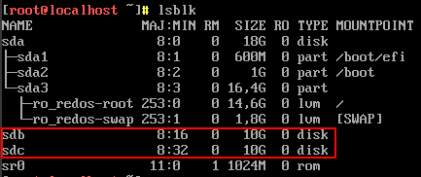
Здесь sdb, sdc – это те диски, которые мы будем использовать для создания RAID 0.
Далее необходимо создать разделы на каждом из дисков sdb и sdc, для этого воспользуемся утилитойfdisk. Создадим таблицу разделов для диска /dev/sdb:
fdisk /dev/sdb
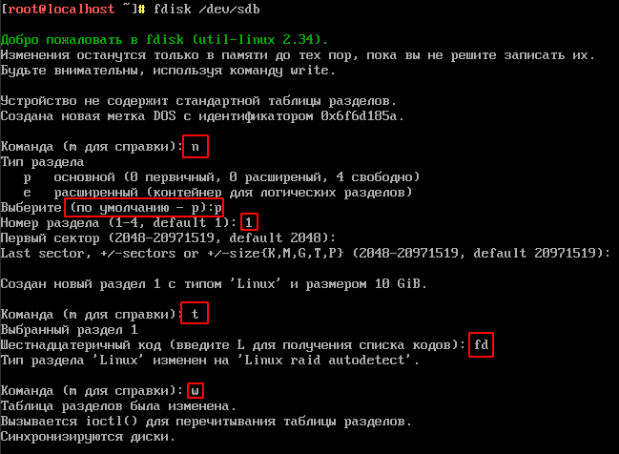
Последовательность указания ключей fdisk при создании разделов и их описание:
- создание раздела (n);
- тип раздела primary (p);
- номер раздела (1).
- начальный и конечный блоки;
- изменение id раздела (t);
- установка id раздела в Linux raid autodetect (fd);
- применение изменений и выход (w).
Аналогично создаем таблицу разделов для диска /dev/sdс.
fdisk /dev/sdс
Выведем информацию о разделах:
lsblk
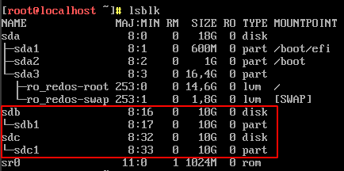

Создание программного массива уровня RAID 0
Для создания программного RAID-массива в РЕД ОС используется утилитаmdadm.
mdadm --create /dev/md0 --level=0 --raid-device=2 /dev/sdb /dev/sdc
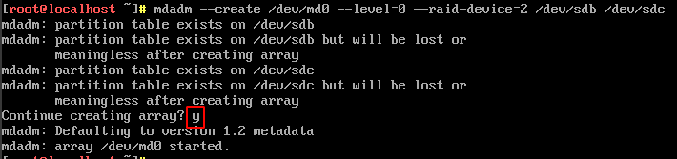
Описание параметров mdadm:
- /dev/md0 – имя устройства RAID;
- --level=0 – уровень RAID;
- --raid-devices=2 – количество дисков, которые участвуют в сборке RAID;
- /dev/sdb, /dev/sdc – имена дисков, участвующих в сборке массива.
Снова выполните командуlsblk, теперь в выводе видно, что создано устройство md0 с типом RAID0.
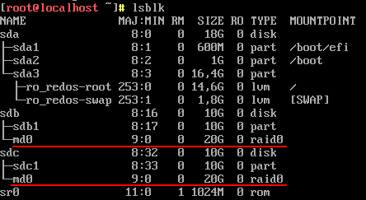
Следующая команда покажет детальную информацию о массиве:
mdadm -D /dev/md0
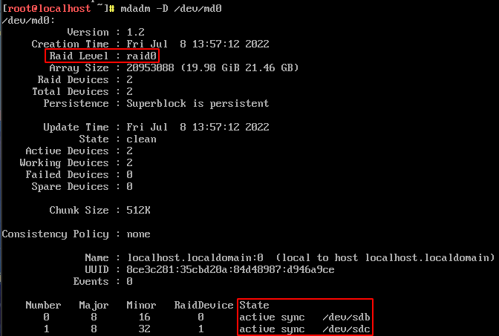

Создание программного массива уровня RAID1
Для создания RAID 1 необходимо выполнить аналогичные действия, которые производились для создания программного массива RAID 0, различие лишь в том, что необходимо указать первый класс (--level=1) массива данных в параметрах утилиты mdadm:
mdadm --create /dev/md1 --level=1 --raid-device=2 /dev/sdb /dev/sdc

Создание автоматического монтирования RAID 0
Создадим файловую систему ext4 на RAID-устройcтве /dev/md0 и смонтируем массив в каталог /mnt/raid0/.
mkfs.ext4 /dev/md0
mkdir /mnt/raid0
mount /dev/md0 /mnt/raid0
ls -l /mnt/raid0/
Для автоматического подключения RAID добавим запись в конец файла /etc/fstab, для этого в терминале выполните команду:
echo "/dev/md0 /mnt/raid0 ext4 defaults 0 0" >> /etc/fstab

Сохраните конфигурацию RAID, чтобы во время загрузки системы происходило ее считывание.
mdadm --detail --scan --verbose >> /etc/mdadm.conf

Опция -D (--detail) используется для получения детальной информации о RAID-массивах. Он позволяет вывести информацию о конфигурации массивов, их состоянии и других важных параметрах.
Опция --scan указывает утилите mdadm просканировать устройство и найти все активные RAID-массивы. Он позволяет получить список всех массивов, которые могут быть обнаружены в системе.
Опция -v (--verbose) предоставляя более подробную информацию.

Конфигурационный файл /etc/mdadm.conf содержит информацию о RAID-массивах и их конфигурации. Файл используется для автоматического восстановления массивов при загрузке системы.

Таким образом, команда сканирует систему на наличие активных RAID-массивов, извлекает детальную информацию о найденных массивах, добавляет эту информацию в конец конфигурационного файла /etc/mdadm.conf.

Создание программного массива уровня RAID 6
Подготовка к созданию RAID-массива
Создание RAID-массива
Создание автоматического монтирования RAID
Окружение
- Версия РЕД ОС: 7.3
- Конфигурация: Рабочая станция

Подготовка к созданию RAID-массива
В данной инструкции рассмотрено создание программного RAID-массива из 4 дисков, размером в 1 ГБ. Это минимально возможное количество дисков, которое требуется для создания RAID-массива класса 6.
Для выполнения дальнейших действий требуется перейти в сеанс пользователя root:
su -
Для того чтобы посмотреть текущую информацию об устройствах хранения, выполните команду:
lsblk
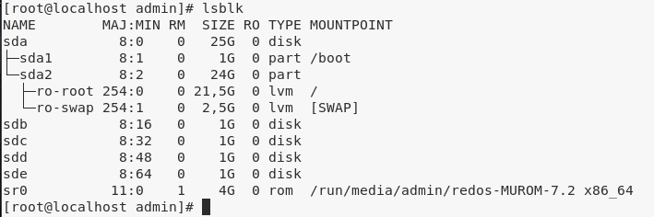
Здесь sdb, sdc, sdd и sde – диски, из которых будет собран программный RAID 6.
Проверим подключенные диски на отсутствие метаданных RAID.
mdadm -E /dev/sd[b-e]
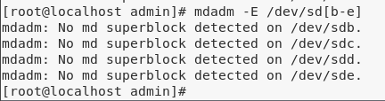
Из вывода команды видно, что признаки RAID на дисках отсутствуют.
Создадим на каждом диске раздел с помощью следующей команды:
fdisk /dev/sdd
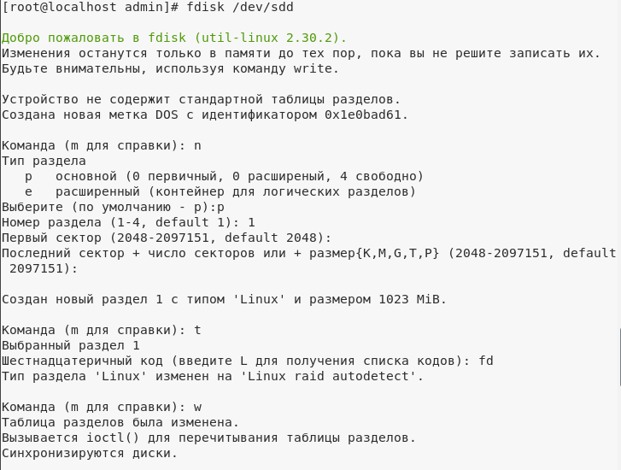
В консоли fdisk выберите:
- Создание раздела (n);
- Тип раздела primary (p);
- Номер раздела (1).
- Начальный и конечный блоки (Enter);
- Для изменения типа раздела (t);
- Шестнадцатеричный код (fd);
- Применение изменений и выход (w).

Создание RAID-массива
Для создания программного RAID-массива в РЕД ОС используется утилита mdadm.
mdadm --create /dev/md0 --level=6 --raid-devices=4 /dev/sd[b-e]1
Здесь:
/dev/md0 – имя устройства RAID;
--level=6 – уровень RAID;
--raid-devices=4 – количество дисков, участвующих в сборке массива;
/dev/sd[b-e]1 – имена дисков участвующих в сборке массива.
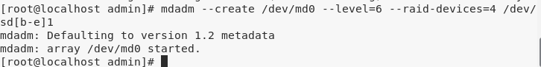
Проверим состояние созданного RAID-массива:
cat /proc/mdstat
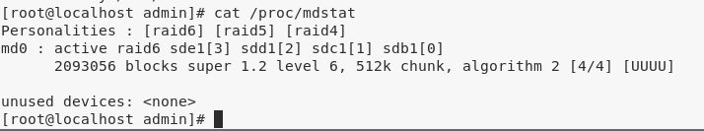

Создание автоматического монтирования RAID
Создадим файловую систему ext4 на RAID-устройтве /dev/md0 и смонтируем массив в каталог /mnt/raid6/.
mkfs.ext4 /dev/md0
mkdir /mnt/raid6
mount /dev/md0 /mnt/raid6
Для автоматического монтирования RAID добавим запись:
/dev/md0 /mnt/raid6 ext4 defaults 0 0
в /etc/fstab.
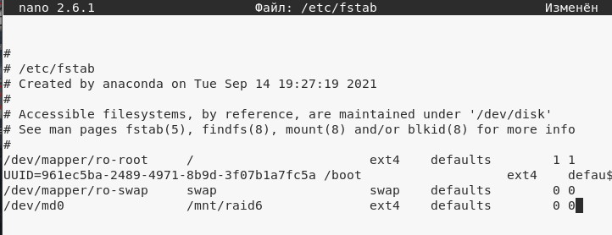
Выполним команду lsblk, при этом в ее выводе будет видно, что тип дисков изменился на RAID6.
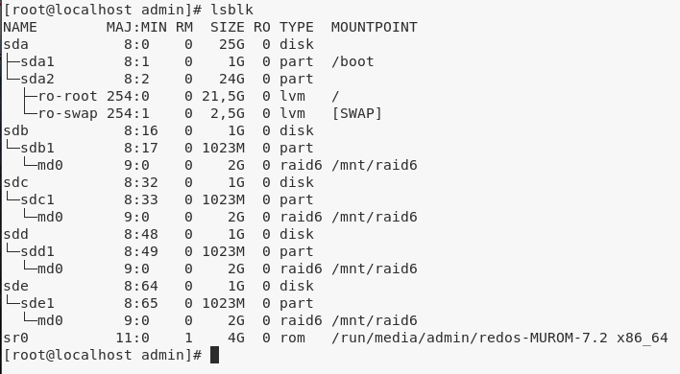

Создание программного массива уровня RAID 10
Подготовка к созданию RAID-массива
Создание RAID-массива
Создание автоматического монтирования RAID
Замена неисправного диска при сбое, добавление запасного диска
Удаление диска из массива
Расширение массива

Окружение
- Версия РЕД ОС: 7.3
- Конфигурация: Рабочая станция

Подготовка к созданию RAID-массива
В инструкции рассмотрено создание программного RAID-массива из 4 дисков, размером в 1 ГБ. Это минимально возможное количество дисков, которое требуется для создания RAID-массива уровня 10. Массив показывает высокую производительность и высокую надежность. Однако, как в случае и с RAID 1 эффективность использования дискового пространства составляет 50%.
Для выполнения дальнейших действий требуется перейти в сеанс пользователя root:
su -
Чтобы посмотреть текущую информацию об устройствах хранения, выполните команду:
lsblk

Здесь sdb, sdc, sdd и sde – диски, из которых будет собран программный RAID 10.
Убедимся, что на подключенных дисках отсутствуют метаданных типа RAID. Это можно сделать командой.
mdadm -E /dev/sd[b-e]

mdadm – специальная утилита для управления программными RAID массивами. В РЕД ОС уже предустановлена по умолчанию. В выводе команды видим сообщение «No md superblock detected» это означает, что признаки RAID на дисках отсутствуют.

Создание RAID-массива
Для создания программного RAID-массива в РЕД ОС используется утилита mdadm.
mdadm --create /dev/md0 --level=10 --raid-devices=4 /dev/sd[b-e]1
Здесь:
- /dev/md0 – имя устройства RAID;
- --level=10 – уровень RAID;
- --raid-devices=4 – количество дисков, участвующих в сборке массива;
- /dev/sd[b-e]1 – имена дисков, участвующих в сборке массива.
Проверим состояние созданного RAID-массива:
cat /proc/mdstat
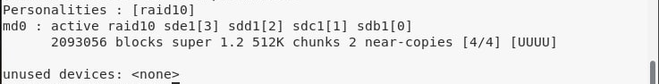
Кроме этого следующая команда покажет более детальную информацию о созданном RAID массиве:
mdadm -D /dev/md0

Создание автоматического монтирования RAID
Создадим файловую систему ext4 на RAID-устройтве /dev/md0 и смонтируем массив в каталог /mnt/raid10/.
mkfs.ext4 /dev/md0
mkdir /mnt/raid10
mount /dev/md0 /mnt/raid10
ls -l /mnt/raid10/
Для автоматического подключения RAID добавим запись в конец файла /etc/fstab, для этого в терминале выполните команду:
echo "/dev/md0 /mnt/raid10 ext4 defaults 0 0" >> /etc/fstab
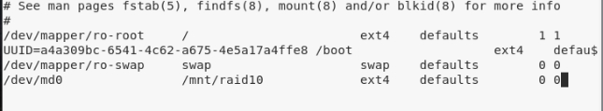
А также сохраним конфигурацию RAID, чтобы во время загрузки системы происходило ее считывание.
mdadm --detail --scan --verbose >> /etc/mdadm.conf
Команда lsblk покажет, что тип дисков изменился на RAID10.
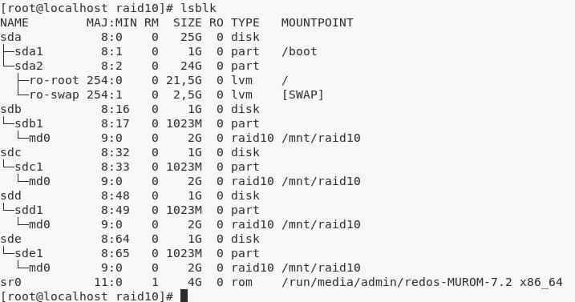

Замена неисправного диска при сбое, добавление запасного диска
В RAID-массиве уровня 10 имеется возможность добавления запасного диска для быстрой замены при выходе из строя одного из основных устройств хранения.
Рассмотрим RAID-массив, состоящий из дисков /dev/sdc, /dev/sdd, /dev/sde, /dev/sdf.
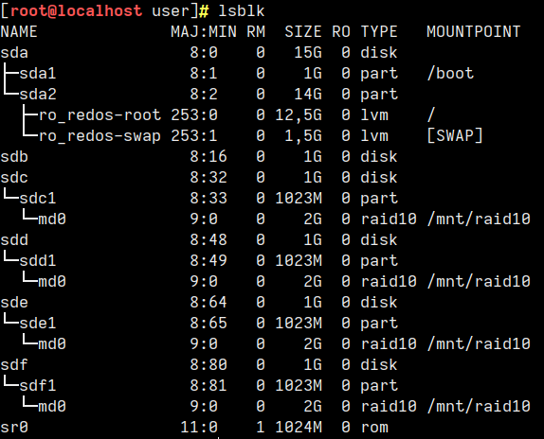
В примере диск /dev/sdс будет выведен из строя, а для его замены будет подключен новый диск /dev/sdb.
Проверим присутствие на диске метаданных RAID с помощью утилиты mdadm:
mdadm -E /dev/sdb
mdadm: No md superblock detected on /dev/sdb
Сообщение в выводе команды означает, что признаки RAID на диске отсутствуют.
Создадим на диске раздел с помощью утилиты fdisk:
fdisk /dev/sdb
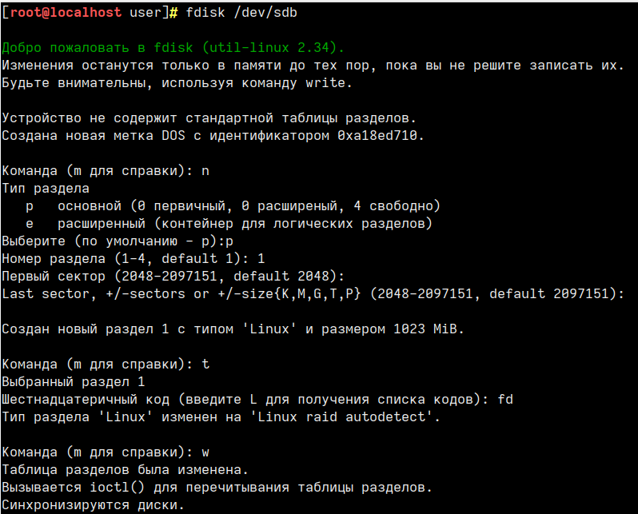
Далее повторно проверим раздел, добавим диск /dev/sdb1 в массив md0 и проверим добавление запасного диска в RAID-устройство:
mdadm --examine /dev/sdb1
mdadm: No md superblock detected on /dev/sdb1.

mdadm --add /dev/md0 /dev/sdb1
mdadm: added /dev/sdb1
Для отображения детальной информации о созданном RAID-массиве выполните:
mdadm --detail /dev/md0
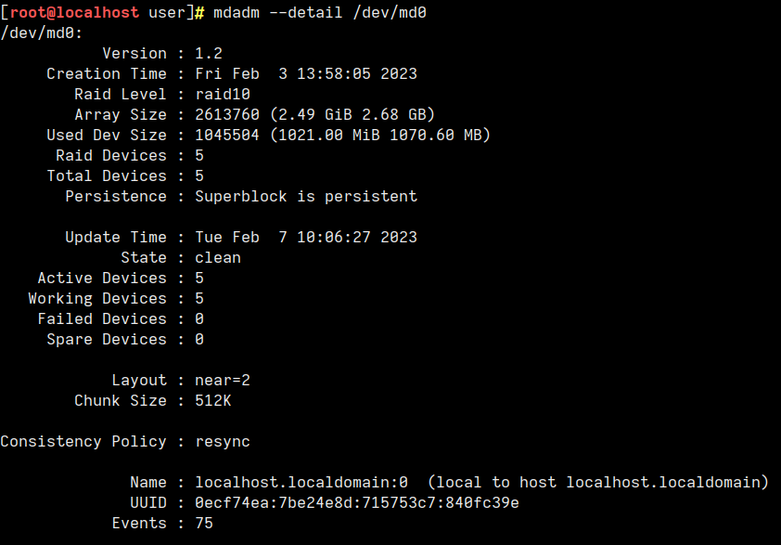
Пометим диск /dev/sdc1 в массиве /dev/md0 как сбойный и проверим статус:
mdadm --manage --fail /dev/md0 /dev/sdc1
mdadm: set /dev/sdc1 faulty in /dev/md0

mdadm --detail /dev/md0
cat /proc/mdstat
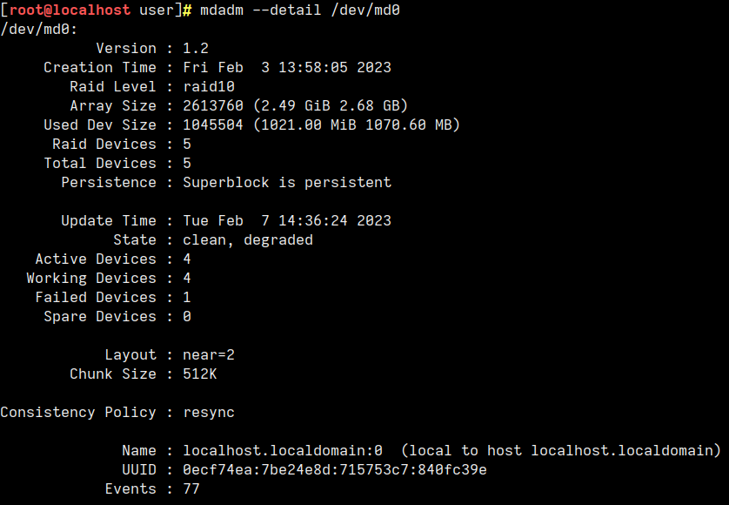
После завершения процесса синхронизации статус будет изменен на [UU]. Для дисков большого размера процесс синхронизации может занять длительное время.

Удаление диска из массива
Утилита mdadm с ключом --remove удалит из массива указанный команде диск. Удалим диск /dev/sdc1 из /dev/md0, который ранее был помечен как сбойный и проверим статус:
mdadm --remove /dev/md0 /dev/sdc1
mdadm: hot removed /dev/sdc1 from /dev/md0

cat /proc/mdstat
Personalities : [raid10]
md0 : active raid10 sdb1[4] sdf1[3] sde1[2] sdd1[1]
2091008 blocks super 1/2 512K chunks 2 near-copies [4/4] [UUUU]

unused devices: <none>

Расширение массива
Проверим отображение нового подключенного диска (/dev/sdg) с помощью lsblk.
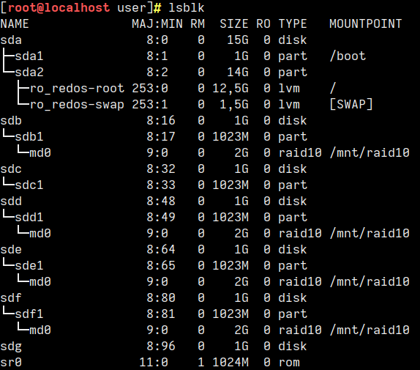
Затем добавим диск в массив, увеличим размер массива и проверим статус RAID следующими командами:
mdadm --add /dev/md0 /dev/sdg1
mdadm --grow --raid-devices=5 /dev/md0
mdadm --detail /dev/md0
cat /proc/mdstat
Сохраним конфигурацию RAID в /etc/mdadm.conf командой:
mdadm --detail --scan >> /etc/mdadm.conf

Как удалить RAID-массив Linux Software RAID (mdraid)
Перед тем, как удалять RAID-массив mdraid желательно остановить все службы и приложения, использующие RAID-массив, после чего отмонтировать все имеющиеся подключения к RAID-массиву, например:
# umount /mount/point
Также не забываем удалить упоминание об удаляемом RAID-массиве из всех конфигурационных файлов, где он упоминается. Например, стоит проверить конфигурационный файл fstab (/etc/fstab)
Останавливаем RAID-массив:
# mdadm -S /dev/md0
mdadm: stopped /dev/md0
Чтобы в дальнейшем система не пыталась автоматически собрать массив (например после перезагрузки) из дисков, которые участвовали в RAID-массиве, необходимо очистить супер-блоки на этих дисках, например:
# mdadm --zero-superblock /dev/sda1
# mdadm --zero-superblock /dev/sdb1
# mdadm --zero-superblock /dev/sdc1
В завершении, убираем ссылки на разобранный RAID-массив в /etc/mdadm/mdadm.conf или в /etc/mdadm.conf

